Generování requestů do Postmanu

Program gen_requests_Postman.xlsm
Program je psán v jazyce VBA a pomocí něj lze jednoduše generovat požadované requesty a vložit jej do postmanu. Výstupem tohoto programu je json typu:
{
"info" : {
"name" : "ENGETO - projekt 2",
"schema" : "https://schema.getpostman.com/json/collection/v2.0.0/collection.json",
"description" : "testovani API"
},
"item" : [
{
"name" : "GET - student 1",
"request" : {
"method" : "GET",
"url" : "https://test-app.engeto.cz/students/1"
}
}
]
}

Do nástroje Postman importujeme json následujícím způsobem:

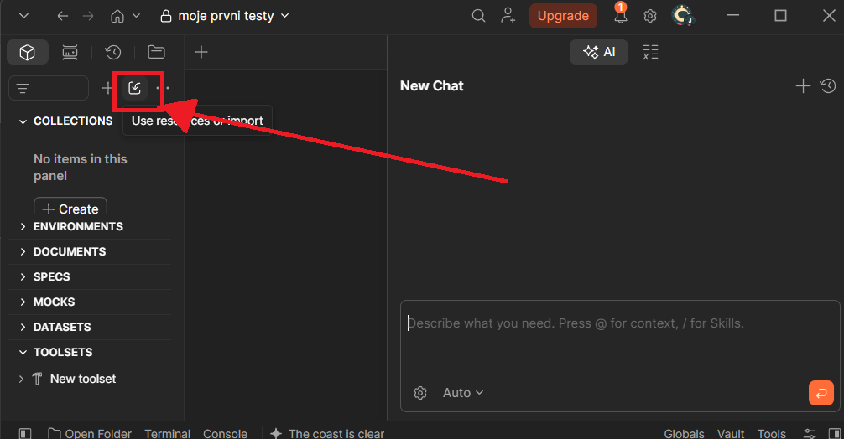

Následně přesuneme exportovaný Json a tím importujeme data do Postmanu

List request

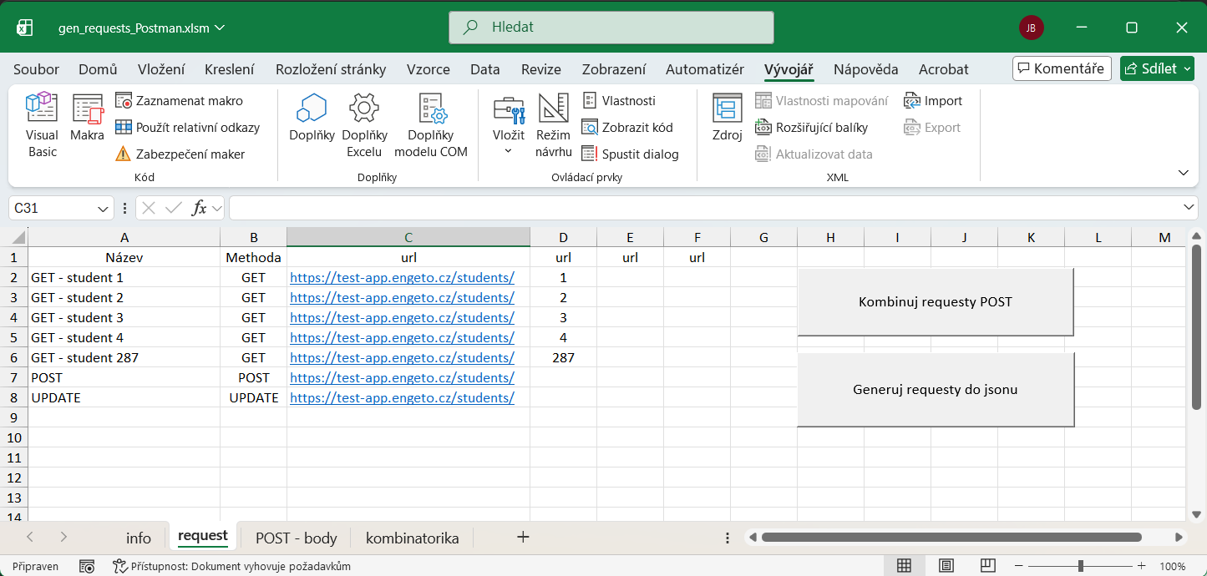

Sloupce A – F obsahují jednotlivé vstupy. Jednotlivé url se složí, tudíž např. pro GET - student 1 získáme url: https://test-app.engeto.cz/students/1

Je-li v seznamu metoda POST, pak je potřeba kombinovat vstupy, za tímto účelem si zkontrolujeme zadání na Listu POST – body

List POST – body

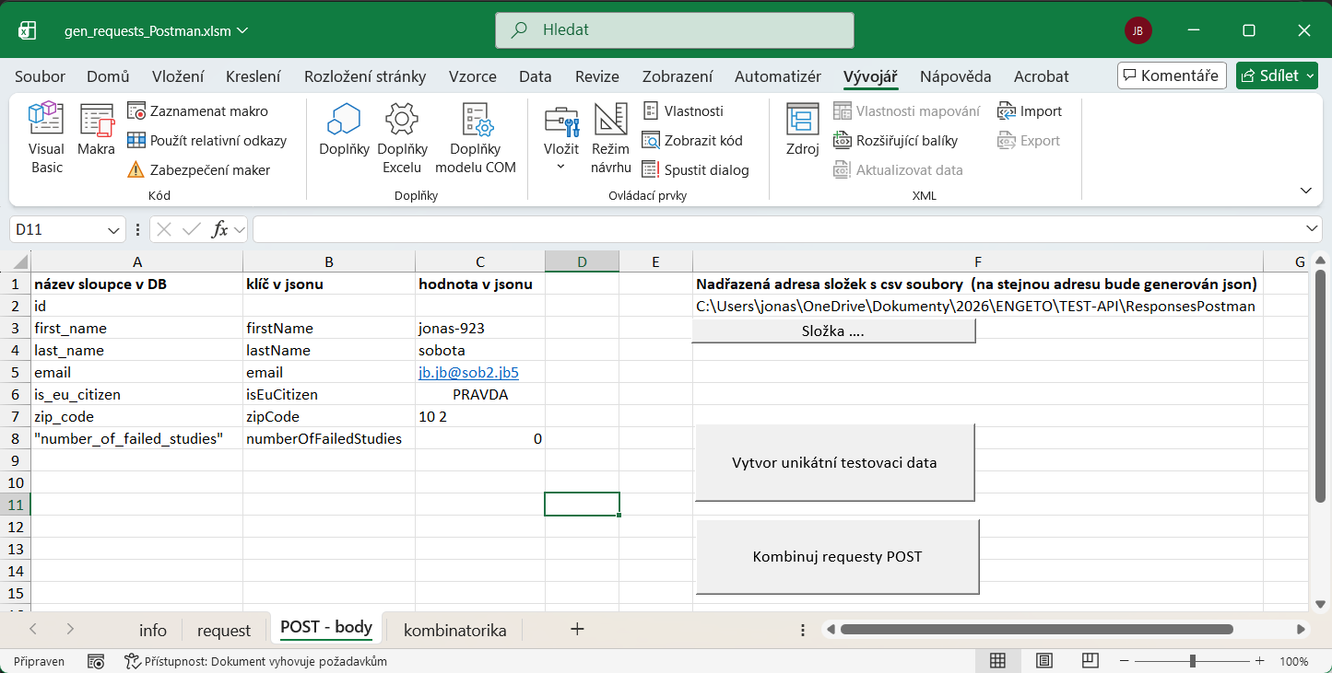

Tlačítkem 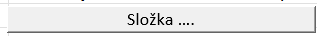 vybereme složku, z které načítáme data, která by měla být kopií dat z databáze. Tato složka, nebo všechny její podřazené složky, mohou obsahovat csv soubory. Tyto csv soubory byly uloženy při předchozím testování API / databáze. Každý csv soubor je exportem tabulky z databáze.

Tlačítkem 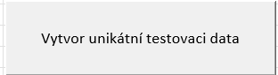 spustíme program, který porovná námi vybrané testovací hodnoty a porovná je se všemi exportovanými daty z databáze (v csv). Např, po vyplnění hodnot v sloupci C
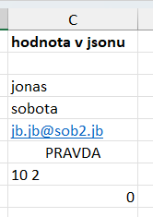
A stisknutím tlačítka, se nás program zeptá, zda si přejeme upravit data tak, aby byla originální.

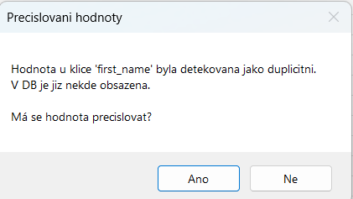

Potvrdíme-li, pak program přepíše dané hodnoty, tak aby byli unikátní.

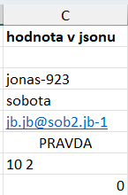

Tlačítkem 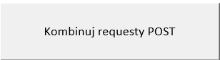 spustíme program, který nakombinuje veškeré vstupy a zapíše je na list „kombinatorika“

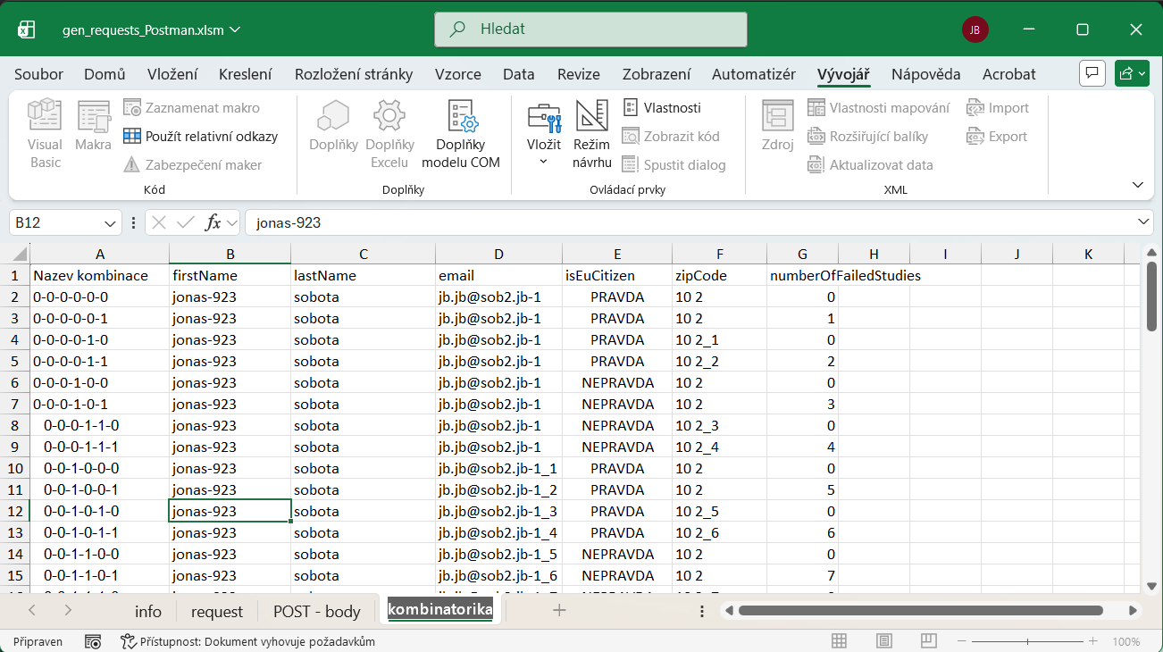

Na listu request, pak spustíme tlačítko 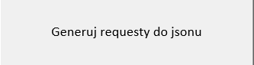 , čímž vytvoříme daný json, který se uloží na adresu zde:

